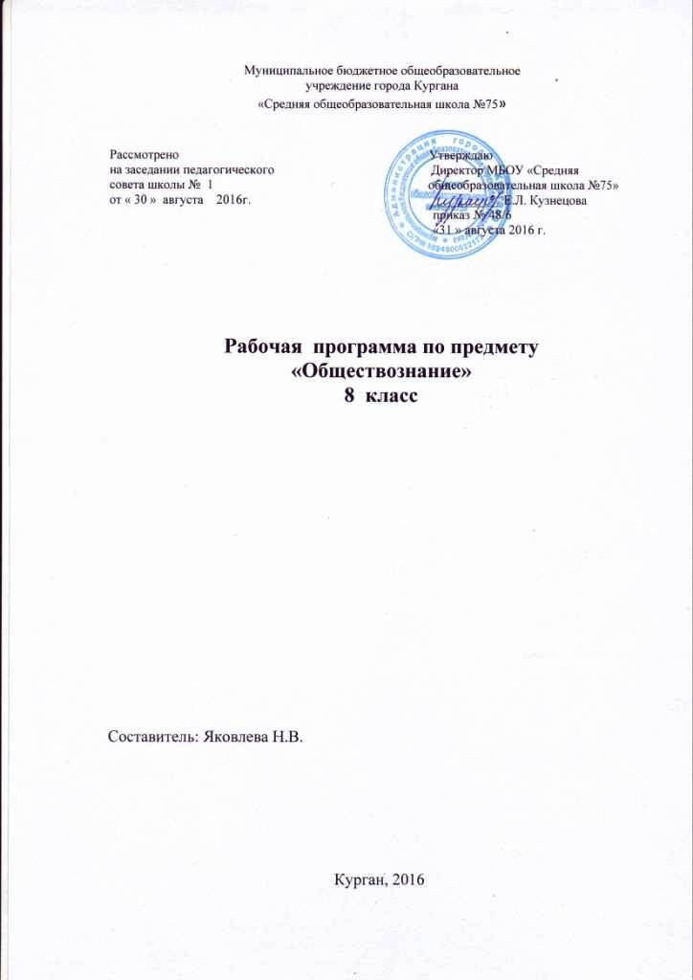Пояснительная записка
Рабочая программа конкретизирует содержание предметных тем образовательного стандарта, даёт примерное распределение учебных часов по разделам и темам курса, определяет минимальный набор самостоятельных, практических работ, выполняемых учащимися.
Рабочая программа выполняет две основные функции:
Информационно-методическая функция позволяет всем участникам образовательного процесса получить представление о целях, содержании, общей стратегии обучения, воспитания и развития учащихся средствами данного учебного предмета.
Организационно-планирующая функция предусматривает выделение этапов обучения, структурирования учебного материала, определение его количественных и качественных характеристик на каждом из этапов, в том числе для содержательного наполнения промежуточной аттестации учащихся.
Рабочая программа по обществознанию для 8 класса включает:
- пояснительную записку
- требования к уровню усвоения предмета
- учебно – тематический план
- содержание тем учебного курса
- контроль уровня обученности
- перечень литературы и средств обучения
Содержание основного общего образования по обществознанию представляет собой комплекс знаний, отражающих основные объекты изучения: общество и его основные сферы, человека в обществе, правовое регулирование общественных отношений. Помимо знаний, важными содержательными компонентами курса являются: социальные навыки, умения, совокупность моральных норм и гуманистических ценностей; правовые нормы, лежащие в основе правомерного поведения. Не менее важным элементом содержания учебного предмета обществознания является опыт познавательной и практической деятельности, включающий работу с адаптированными источниками социальной информации; решение познавательных и практических задач, отражающих типичные социальные ситуации; учебную коммуникацию, опыт проектной деятельности в учебном процессе и социальной практике.
Цели
Изучение обществознания (включая экономику и право) в основной школе направлено на достижения следующих целей:
- развитие личности в ответственный период социального взросления человека (11 – 15 лет), её познавательных интересов, критического мышления в процессе восприятия социальной (в том числе экономической и правовой) информации и определения собственной позиции; нравственной и правовой культуры, экономического образа мышления, способности к самоопределению и самореализации;
- воспитание общероссийской идентичности, гражданской ответственности, уважения к социальным нормам; приверженности гуманистическим и демократическим ценностям, закреплённым в Конституции Российской Федерации;
- освоение на уровне функциональной грамотности системы знаний, необходимых для социальной адаптации; об обществе; основных социальных ролях; позитивно оцениваемых обществом качествах личности, позволяющих успешно взаимодействовать в социальной среде; сферах человеческой деятельности; способах регулирования общественных отношений; механизмах реализации и защиты прав человека и гражданина;
- овладение умениями познавательной, коммуникативной, практической деятельности в основных характерных для подросткового возраста социальных ролей;
- формирование опыта применения полученных знаний для решения типичных задач в области социальных отношений; экономической и гражданской общественной деятельности; межличностных отношений; отношениях с людьми различных национальностей и вероисповеданий; самостоятельной познавательной деятельности; правоотношениях; семейно-бытовых отношениях.
Изучение обществознания в 8 классе направлено на формирование знаний, умений и навыков для достижения целей обществоведческого образования в основной школе.
Место предмета в базисном учебном плане
Федеральный базисный учебный план для образовательных учреждений Российской Федерации отводит 140 часов для обязательного изучения учебного предмета «Обществознание» на этапе основного общего образования. В том числе: в VI, VII, VIII и IX классах по 35 часов, из расчёта 1 учебный час в неделю.
Примерная программа рассчитана на 140 учебных часов. При этом предусмотрен резерв свободного учебного времени в объёме 23 учебных (или 16 %) для реализации авторских подходов, использования разнообразных форм организации учебного процесса, внедрения современных методов образования и педагогических технологий.
Как и установлено Примерной программой, Рабочая программа предусматривает использование резервного времени для реализации авторских подходов, использование разнообразных форм организации учебного процесса, внедрения современных методов образования и педагогических технологий, прежде всего, организации образовательного процесса на основе групповой формы познавательной деятельности обучающихся. Методика изучения курса направлена на реализацию компетентностно-деятельного, практико-ориентированного подход: предполагается изучение курса на основе организации самостоятельной, проектно-исследовательской, творческой познавательной деятельности обучаемых. Практические занятия составляют … часов из 34 (… %). Содержание и формы контроля предполагают не только проверку уровня подготовки по предмету, но и формирования умения обучаемых выполнять задания, применяемые на ГИА и ЕГЭ, то есть являются логическим продолжением формирования ключевых компетенций обучаемых.
В учебном процессе используется классно-урочная организация.
Программа рассчитана на 34 часа (1 час в неделю).
Общеучебные умения, навыки и способы деятельности
Примерная программа предусматривает формирование у учащихся общеучебных умений и навыков, универсальных способов деятельности ключевых компетенций. В этом направлении приоритетными для учебного предмета «Обществознание» на этапе основного общего образования являются:
- сознательно организовывать свою познавательную деятельность (от постановки цели до получения и оценки результата);
- владение такими видами публичных выступлений (высказывания, монолог, дискуссия), следование этическим нормам и правилам ведения диалога;
- выполнение познавательных и практических заданий, в том числе с использованием проектной деятельности и на уроках и в доступной социальной практике:
- на использование элементов причинно-следственного анализа;
- на исследование несложных реальных связей и зависимостей;
- на определение существенных характеристик изучаемого объекта, выборочных критериев для сравнения, сопоставления, оценки объектов;
- на поиск и извлечение нужной информации по заданной теме в адаптированных источниках различного типа;
- на перевод информации из одной знаковой системы в другую (из текста в таблицу, из аудиовизуального ряда в текст и др.), выбор знаковых систем адекватно познавательной и коммуникативной ситуации;
- на объяснение изучаемых положений на конкретных примерах;
- на оценку своих учебных достижений, поведения, черт своей личности с учётом мнения других людей, в том числе для корректировки собственного поведения в окружающей среде, выполнение в повседневной жизни этических и правовых норм, экологических требований;
- на определение собственного отношения к явлениям современной жизни, формирование своей точки зрения.
Перечисленные познавательные и практические задания предполагают использование компьютерных технологий для обработки, передачи информации, презентации результатов познавательной и практической деятельности.
Самостоятельные, лабораторные и практические работы, выполняемые учащимися
Не менее 25% учебного времени отводится на самостоятельную работу учащихся, позволяющую им приобрести опыт познавательной и практической деятельности.
Минимальный набор выполняемых учащимися работ включает в себя:
- извлечение социальной информации из разнообразных (в том числе экономических и правовых) источников, осмысление представленных в них различных подходов и точек зрения;
- решение познавательных и практических задач, отражающих типичные жизненные ситуации;
- формулирование собственных оценочных суждений о современном обществе на основе сопоставления фактов и их интерпретаций;
- наблюдение и оценка явлений и событий, происходящих в социальной жизни, с опорой на экономические, правовые, социально-политические, культурологические знания;
- оценка собственных действий и действий других людей с точки зрения нравственности, права и экономической рациональности;
- участие в обучающих играх (ролевых, ситуативных, деловых), тренингах, моделирующих ситуации из реальной жизни; выполнение творческих работ по обществоведческой тематике:
- конструктивное разрешение конфликтных ситуаций в моделируемых учебных задачах и в реальной жизни;
- совместная деятельность в процессе участия в ученических социальных проектах в школе, микрорайоне, населённом пункте.

В рабочую программу вставлена тема «Гражданское население в противодействии идеологии терроризма», в количестве 1 час. Тема вставлена в раздел «Сфера духовной культуры».

Требования к уровню усвоения предмета
В результате изучения обществознания (включая экономику и право) ученик должен
Знать/понимать
- социальные свойства человека, его взаимодействие с другими людьми;
- сущность общества как формы совместной деятельности людей;
- характерные черты и признаки основных сфер жизни общества;
- содержание и значение социальных норм, регулирующих общественные отношения.
Уметь
- описывать основные социальные объекты, выделяя их существенные признаки; человека как социально-деятельное существо; основные социальные роли;
- сравнивать социальные объекты, суждения об обществе и человеке, выявлять их общие черты и различия;
- объяснять взаимосвязи изученных социальных объектов (включая взаимодействия человека и общества, общества и природы, сфер общественной жизни);
- приводить примеры социальных объектов определенного типа, социальных отношений; ситуаций, регулируемых различными видами социальных норм; деятельности людей в различных сферах;
- оценивать поведение людей с точки зрения социальных норм, экономической рациональности;
- решать познавательные и практические задачи в рамках изученного материала, отражающие типичные ситуации в различных сферах деятельности человека
- осуществлять поиск социальной информации по заданной теме из различных ее носителей (материалы СМИ, учебный текст и другие адаптированные источники); различать в социальной информации факты и мнения;
- самостоятельно составлять простейшие виды правовых документов (записки, заявления, справки и т.п.).
Использовать приобретенные знания и умения в практической деятельности и повседневной жизни для:
- полноценного выполнения типичных для подростка социальных ролей;
- общей ориентации в актуальных общественных событиях и процессах;
- нравственной и правовой оценки конкретных поступков людей;
- реализации и защиты прав человека и гражданина, осознанного выполнения гражданских обязанностей
- первичного анализа и использования социальной информации;
- сознательного неприятия антиобщественного поведения.

Учебно-тематический план

№ | Тема | Всего часов | Количество часов
№ | Тема | Всего часов | Теория | п/р | к/р | с/р
1 | Человек и общество | 4 | 3 | - | 1 | -
2 | Сфера духовной культуры | 8 | 7 | - | 1 | -
3 | Экономика | 13 | 12 | - | 1 | -
4 | Социальная сфера | 9 | 8 | - | 1 | -
 | Итого: | 34 | 30 | - | 4 | -

Содержание программы 34 часа
Тема 1. Человек и общество (4 ч)
Личность. Социализация индивида. Мировоззрение. Жизненные ценности и ориентиры.
Общество как форма жизнедеятельности людей. Взаимодействие общества и природы. Основные сферы общественной жизни, их взаимосвязь. Общественные отношения.
Развитие общества. Человечество в XXI веке, тенденции развития, основные вызовы и угрозы. Глобальные проблемы современности.
В результате изучения данной темы обучающийся должен
Знать / понимать:
- Становление личности
- Соотношения общества и природы
- «Вторая природа» как часть окружающего мира
- Подсистемы общества
- Важнейшие социальные институты
- Сферы общественной жизни
- Общественные отношения
Уметь:
- Объяснять изученные теоретические положения на конкретных примерах;
- Решать познавательные и практические задачи;
- Критически оценивать достоверность полученной информации;
- Работать с текстом различных стилей.
Контрольная работа № 1 «Личность и общество»
Тема 2. Сфера духовной культуры (8 ч)
Сфера духовной культуры и ее особенности . Мировоззрение . Жизненные ценности и ориентиры. Культура личности и общества. Тенденции развития духовной культуры в современной России.
Мораль. Основные ценности и нормы морали. Гуманизм. Патриотизм и гражданственность. Добро и зло — главные понятия этики. Критерии морального поведения.
Долг и совесть. Объективные обязанности и моральная ответственность.
Долг общественный и долг моральный. Совесть — внутренний самоконтроль человека.
Исторические корни и эволюция терроризма. Предистория терроризма. Идейные основы европейского революционного террора. Первый теоретик терроризма(Робеспьер). Политический террор. Истоки терроризма в России (вторая треть XIX -начало XXвв). Американский рок. Османская модель. «Белый» и «красный» террор в России
Моральный выбор. Свобода и ответственность. Социальные ценности и нормы. Моральные знания и практическое поведение. Критический анализ собственных помыслов и поступков.
Образования и его значимость в условиях информационного общества. Возможности получения общего и профессионального образования в РФ. Основные элементы системы образования в Российской Федерации. Непрерывность образования. Самообразование.
Наука, в жизни современного общества. Нравственные принципы труда ученого. Возрастание роли научных исследований в современном мире.
Религия как одна из форм культуры. Религиозные организации и объединения, их роль в жизни современного общества. Свобода совести.
В результате изучения данной темы обучающийся должен
Знать / понимать:
- Содержание и формы духовной деятельности
- Духовные ценности
- Духовный мир
- Проблема познаваемости мира
- Многообразие форм человеческого знания. Виды и уровни.
- Факты, интерпретации и оценки
Уметь:
- Объяснять изученные теоретические положения на конкретных примерах;
- Решать познавательные и практические задачи;
- Критически оценивать достоверность полученной информации;
- Работать с текстом различных стилей.
Контрольная работа № 2: «Сфера духовной культуры»
Тема 3. Экономика (13 ч)
Товары и услуги, ресурсы и потребности, ограниченность ресурсов и экономический выбор. Свободные и экономические блага. Альтернативная стоимость (цена выбора).
Основные вопросы экономики: что, как и для кого производить. Функции экономической системы. Модели экономических систем.
Собственность. Экономические системы и собственность. Право собственности. Формы собственности. Защита прав собственности.
Рынок. Рыночный механизм регулирования экономики. Спрос и предложение. Рыночное равновесие.
Производство, производительность труда. Товары и услуги. Факторы, влияющие на производительность труда. Разделение труда и специализация.
Предпринимательство и его организационно-правовые формы. Малое предпринимательство и фермерское хозяйство. Производство, производительность труда. Факторы, влияющие на поизводительность труда. Издержки, выручка, прибыль.
Роль государства в экономике. Экономические цели и функции государства. Государственный бюджет. Налоги, уплачиваемые гражданами.
Распределение. Заработная плата и стимулирование труда. Неравенство доходов. Перераспределение доходов. Экономические меры социальной поддержки населения.
Потребление. Семейное потребление. Страховые услуги, предоставляемые гражданам. Экономические основы прав потребителя.
Реальные и номинальные доходы. Инфляция. Банковские услуги, предоставляемые гражданам. Формы сбережения граждан. Потребительский кредит.
Безработица. Профсоюз. Причины безработицы. Неравенство доходов и экономические меры социальной поддержки. Экономические и социальные последствия безработицы. Роль государства в обеспечении занятости.
Обмен, торговля. Формы торговли и реклама. Мировое хозяйство. Международная торговля. Обменные курсы валют. Внешнеторговая политика.
В результате изучения данной темы обучающийся должен
Знать / понимать:
- Рынок и рыночные отношения
- Экономика
- Формы торговли и реклама
- Рыночные структуры
- Инфляция
- Место и роль экономики в жизни общества
- Неравенство доходов
- Экономическое поведение
Уметь:
- Объяснять изученные теоретические положения на конкретных примерах;
- Решать познавательные и практические задачи;
- Критически оценивать достоверность полученной информации;
- Работать с текстом различных стилей.
Контрольная работа №3: «Экономика»
Тема 4. Социальная сфера (9 ч)
Социальная структура общества. Социальная роль. Социальная мобильность. Большие и малые социальные группы. Формальные и неформальные группы. Этнические группы Социальный конфликт, пути его разрешения.
Социальный статус и социальная роль. Социальная мобильность. Социальная ответственность. Социальный конфликт, пути его разрешения. Социальные изменения и его формы. Многообразие социальных ролей в подростковом возрасте. Половозрастные роли в современном обществе. Отношения между поколениями.
Этнические группы. Межнациональные отношения и межконфессионольные отношения Отношение к историческому прошлому, традициям, обычаям народа. Взаимодействие людей в многонациональном и многоконфессиональном обществе.
Отклоняющееся поведение. Опасность наркомании и алкоголизма для человека и общества. Социальная значимость здорового образа жизни
В результате изучения данной темы обучающийся должен
Знать / понимать:
- Теории происхождения человека
- Научные дискуссии о сущности человека
- Соотношение биологического и социального, духовного и телесного в человеке
- Отличия человека от животного
- Деятельность как сущность бытия
- Роль народа в историческом процессе
Уметь:
- Объяснять изученные теоретические положения на конкретных примерах;
- Решать познавательные и практические задачи;
- Критически оценивать достоверность полученной информации;
- Работать с текстом различных стилей.
Итоговая контрольная работа

ЛИТЕРАТУРА
Учебно-методический комплекс
по всему курсу Обществознание»
Боголюбов Л. Н., Брандт М. Ю. и др.
Тесты и задания по обществознанию: 8 кл.— М., 1997.
Боголюбов Л. Н., Иванова Л. Ф.. Лазебникова А. Ю. Рабочая тетрадь по курсу
«Обществознание»: 8 кл.— М., 2012.
Боголюбов Л. Н. и др. Обществознание в тестах и заданиях: 9 кл.— М., 1998. Введение в обществознание: 8—9 кл./Под ред. Л. Н. Боголюбоаа.— 8-е изд.— М., 2ОЗ.
дидактические материалы по курсу «Введение в обществознание»/
Под ред. Л. Н. Боголюбова и А. Т. Кинкулькина.— М., 2002.
Жильцова Е. И., Лазебникова А. Ю., Матвеев А. И. /
Под ред. Л. Н. Боголюбова.— М., 2002.
Оценка качества подготовки выпускников основной школы по обществознанию/
Сост. Л. Н. Боголюбов.— М., 2000.

